**Staj Yapılacak Günler Tablosu**

* Staj yapılacak gün sayısı 20 olmalıdır ve staja başlama ve bitiş tarihleri buna göre ayarlanmalıdır.
* Cumartesi ve Pazar günleri staj yeri durumuna göre staj tarihine dahil edilebilir. Bunun dışındaki Resmi tatiller staja dahil edilemez.
* Staj yapılacak günler yuvarlak içine alınarak aşağıdaki takvimde işaretlenecek ve her ayın altında o ay staj yapılacak gün sayısı işaretlenecektir.
* Staja başlama ve bitiş tarihlerinde olağanüstü durumlar hariç değişiklik yapılmayacaktır.
* STAJ DÖNEMİ, LİSANS DERS DÖNEMİYLE AYNI TARİHLERDE OLMAMALIDIR.
* YAZ OKULUNA GİDEN ÖĞRENCİLERİN, STAJ TARİHLERİ YAZ OKULUNA DENK GELMEMLİDİR.

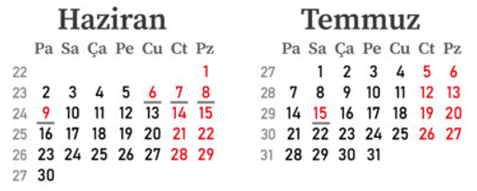

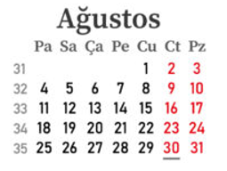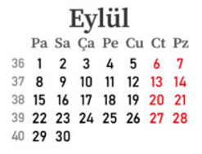

**Staj Yapılacak Toplam Gün Sayısı:**

**Staja Başlama – Bitiş Tarihleri:**

**Öğrenci Adı ve Soyadı:**

Tarih / İmza